Carpeta de campo
El presente proyecto surge a partir del ABP (Aprendizaje Basado en Proyectos) como herramienta pedagógica en el transcurso de la formación del técnico profesional en electrónica. En el proceso se incorporan saberes y conocimiento del área de Montaje de proyectos electrónicos, en cuanto a la utilización de sensores, Instalaciones y máquinas eléctricas, aplicando actuadores eléctricos para lograr las distintas acciones necesarias en los sistemas aplicados. Lo precedente se aúna al conjunto de saberes, técnicas y procedimientos abordados en en ciclos lectivos previos de la formación superior como una herramienta de continuidad pedagógica.
Como tal se pueden diferenciar diversas acciones tendientes al desarrollo del proyecto que pueden enumerarse de acuerdo a una secuencia cronológica:

- Semana uno: Investigación de otros desarrollos similares, orientado a la idea de implementar un sistema de domótica. Diseño de la estructura del proyecto.
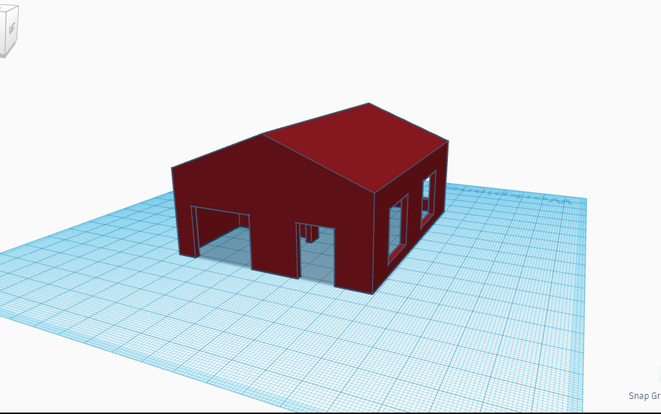
En esta semana se desarrolló un diseño después de pasar por varios en la aplicación Tinkercad el cual será usado para la estructura del establecimiento a usar de ejemplo para implementar los sistemas de seguridad y automatización.
En base a la investigación en otros desarrollos de domótica y en vista de las necesidades del actual proyecto se solicitaron algunos componentes básicos para poder iniciar el modelo en el cual se fundamenta el proyecto.

- Semana dos: Delimitación del alcance del proyecto con objeto de abordar la problemática dentro de un marco apropiado a la disponibilidad de recursos y tiempos con que se cuenta. Selección de diversos sensores y planificación del modelo de prueba.
Se busca abordar la problemática de la inseguridad por fugas de gases en ambientes laborales, profesionales, domésticos, etc. Lo cual se busca solucionar mediante el uso de sensores que puedan medir esa cantidad de gases y en caso de que le valor sea alto y detecte una pérdida activar una alarma que pueda avisar que hay una fuga y hay que evacuar lo antes posible, esto nos llevaría a la automatización, ya que en la maqueta podríamos implementar un sistema de ventilación el cual en caso de fuga de gases extraiga los gases peligrosos y active una alarma, además de la automatización de la luminaria y un sensor de movimiento contra intrusos.

- Semana tres: Prueba de funcionamiento de los sistemas con los que se cuenta para resolver distintas situaciones dentro del alcance del proyecto, diseño de mecanismos y prueba de actuadores.
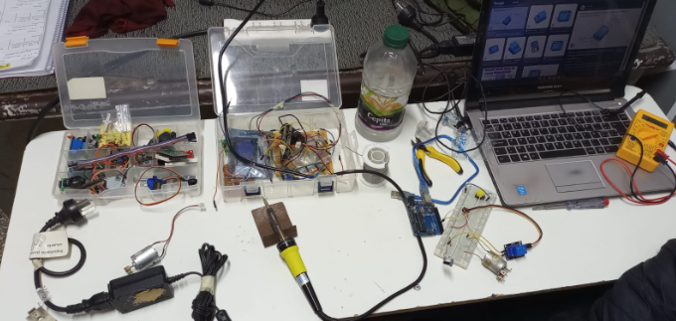
En esta semana se realizaron diferentes pruebas de los sensores y actuadores que se poseían, a falta del Esp32 que es el microcontrolador que permitiría controlar a distancia el proyecto, se usaron pulsadores para simular lo que haríamos con un dispositivo remoto. Se llegaron a probar el sensor de movimiento PIR SR501, en conjunto con algunos relés que comanda un motor C.C. y la iluminación, en forma individual.

- Semana cuatro: Integración de los subsistemas cuyo objetivo global es lograr un sistema de domótica orientado a la seguridad de los habitantes del hogar y que pueda comunicarse a través de un teléfono móvil en forma inalámbrica.
Se inicia la construcción de la maqueta.
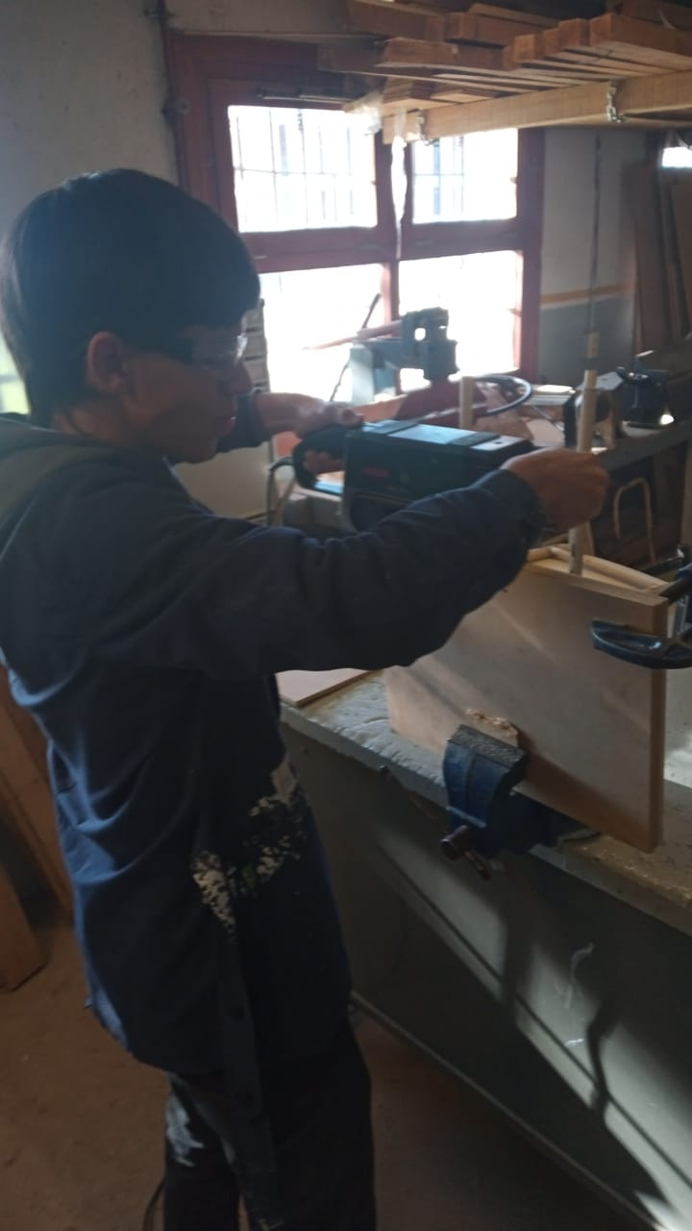
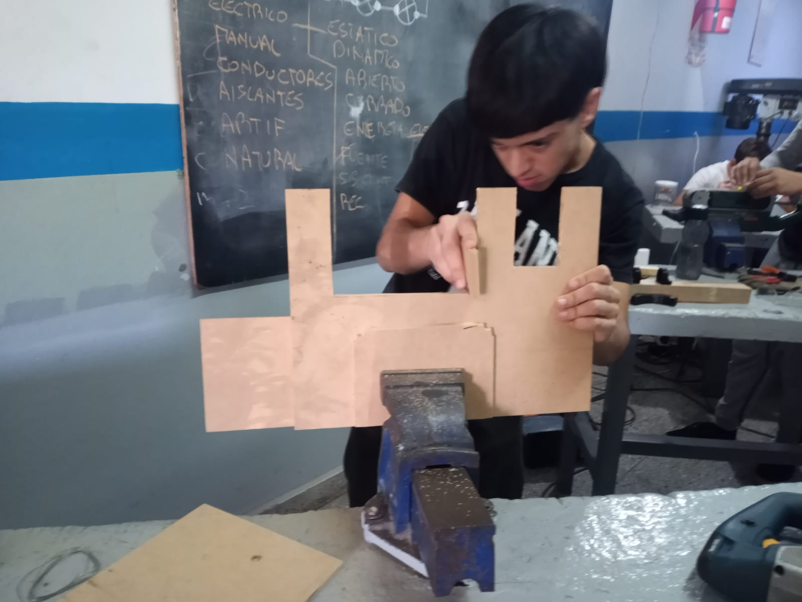
- Semana cinco: Se concretan todos los pasos para culminar dicho proyecto en tiempo y forma, contando con el microcontrolador Esp32, concluyendo así en una maqueta funcional cuyo propósito es dar a entender cómo funciona la domótica en un ambiente domestico a escala.
En la imagen, los estudiantes ultiman los puntos clave del proyecto.
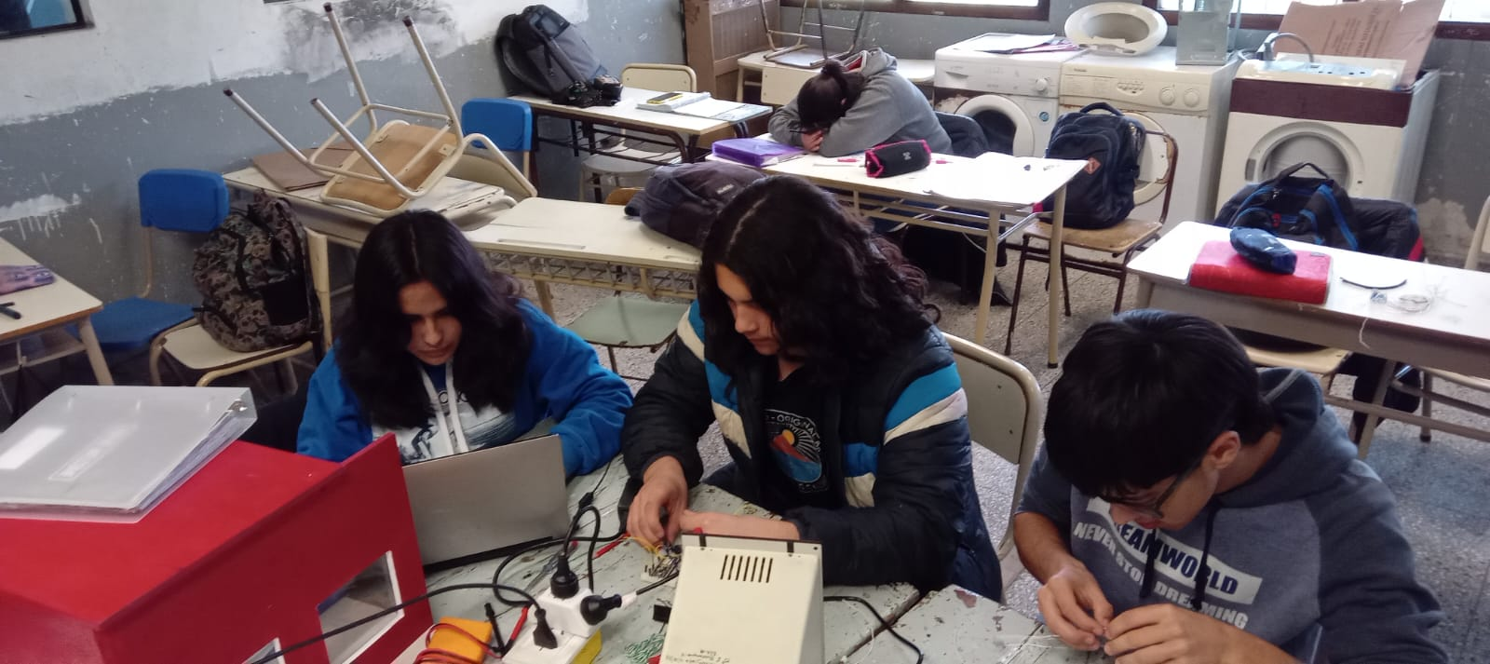

- Semana seis: Debate acerca de cómo continuar con la maqueta, se decidió seguir
adelante con la misma maqueta y se realizaron las correcciones en el informe, teniendo en cuenta las observaciones, aspectos a fortalecer y las sugerencias dadas por los evaluadores en la instancia distrital. También se realizaron medidas del consumo del circuito para elegir una fuente correspondiente al mismo:
Extractor 120mA
Leds 240mA (todos juntos)
Parlante 20mA
Relay 50mA c/u

- Semana siete: Se llegó a los resultados propuestos desde un principio teniendo en funcionamiento la alarma contra intrusos, luminaria, ventilación, y alarma contra exceso de gases. En imagen, vista interior de la maqueta.
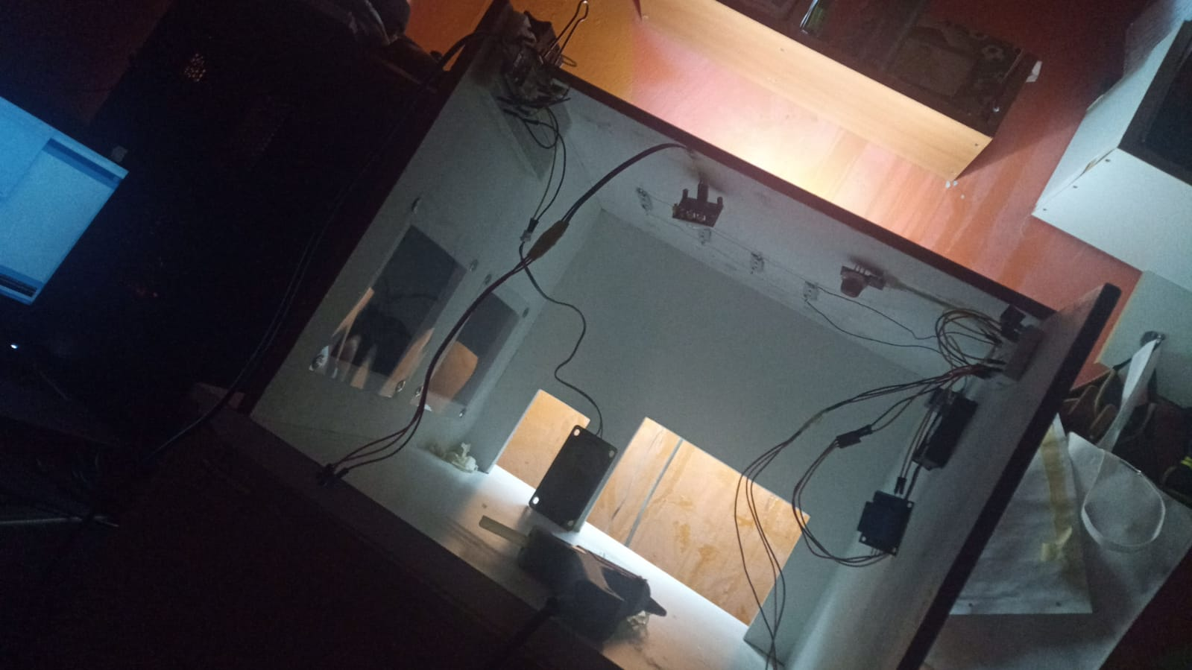

- Semana ocho: Mejoras en la estética y organización de la maqueta, enfatizando en la visibilidad del espectador. Se terminaron los detalles faltantes del informe para poder ser entregado junto con los de la carpeta de campo.

- Semana nueve: Se comenzó el diseño para una placa virgen con un software CAD de circuitos con el objetivo de interconectar los componentes de forma apropiada. Con esta adición se logra que sea más cómodo para trabajar y transportar la maqueta minimizando la posibilidad de que se desconecten los componentes.
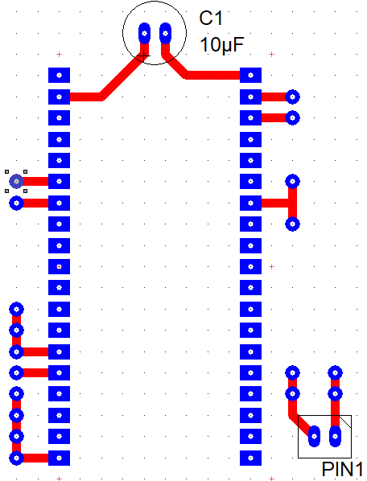

- Semana diez:
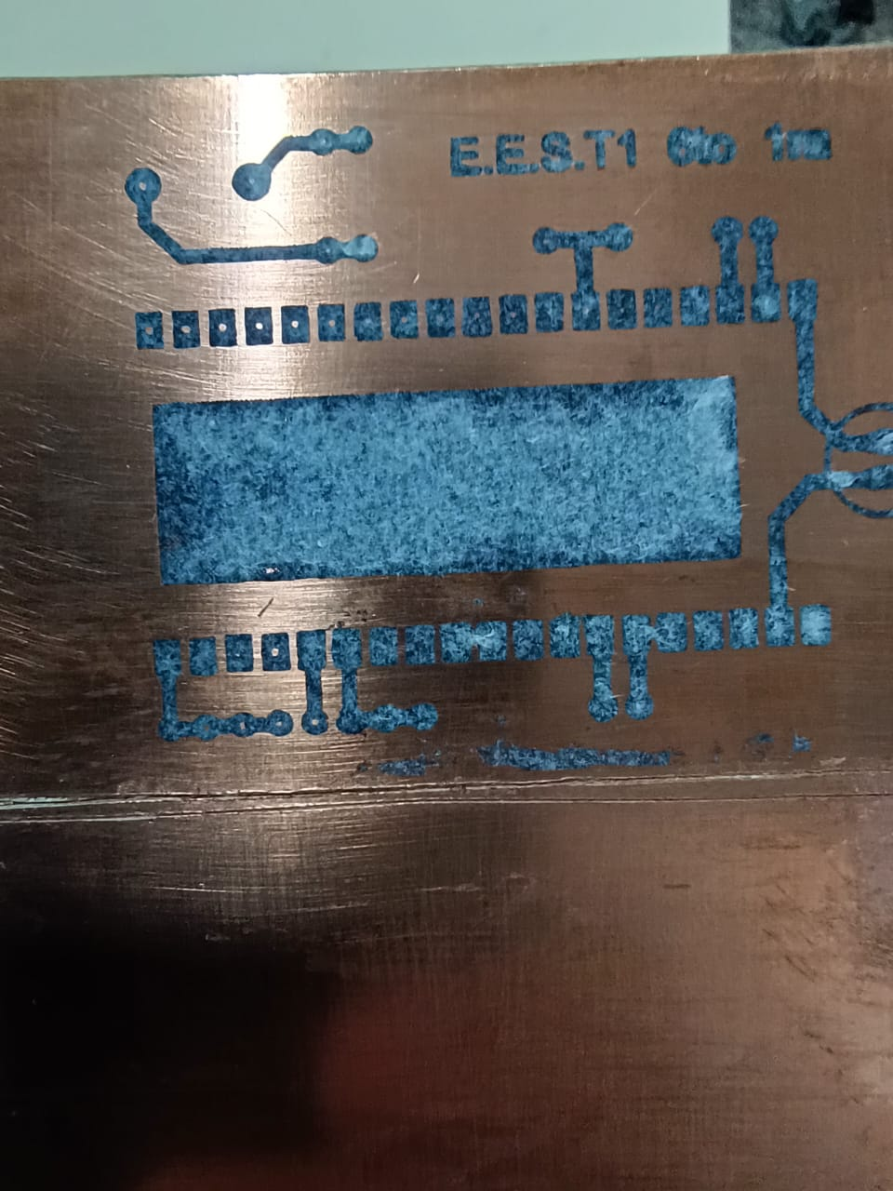
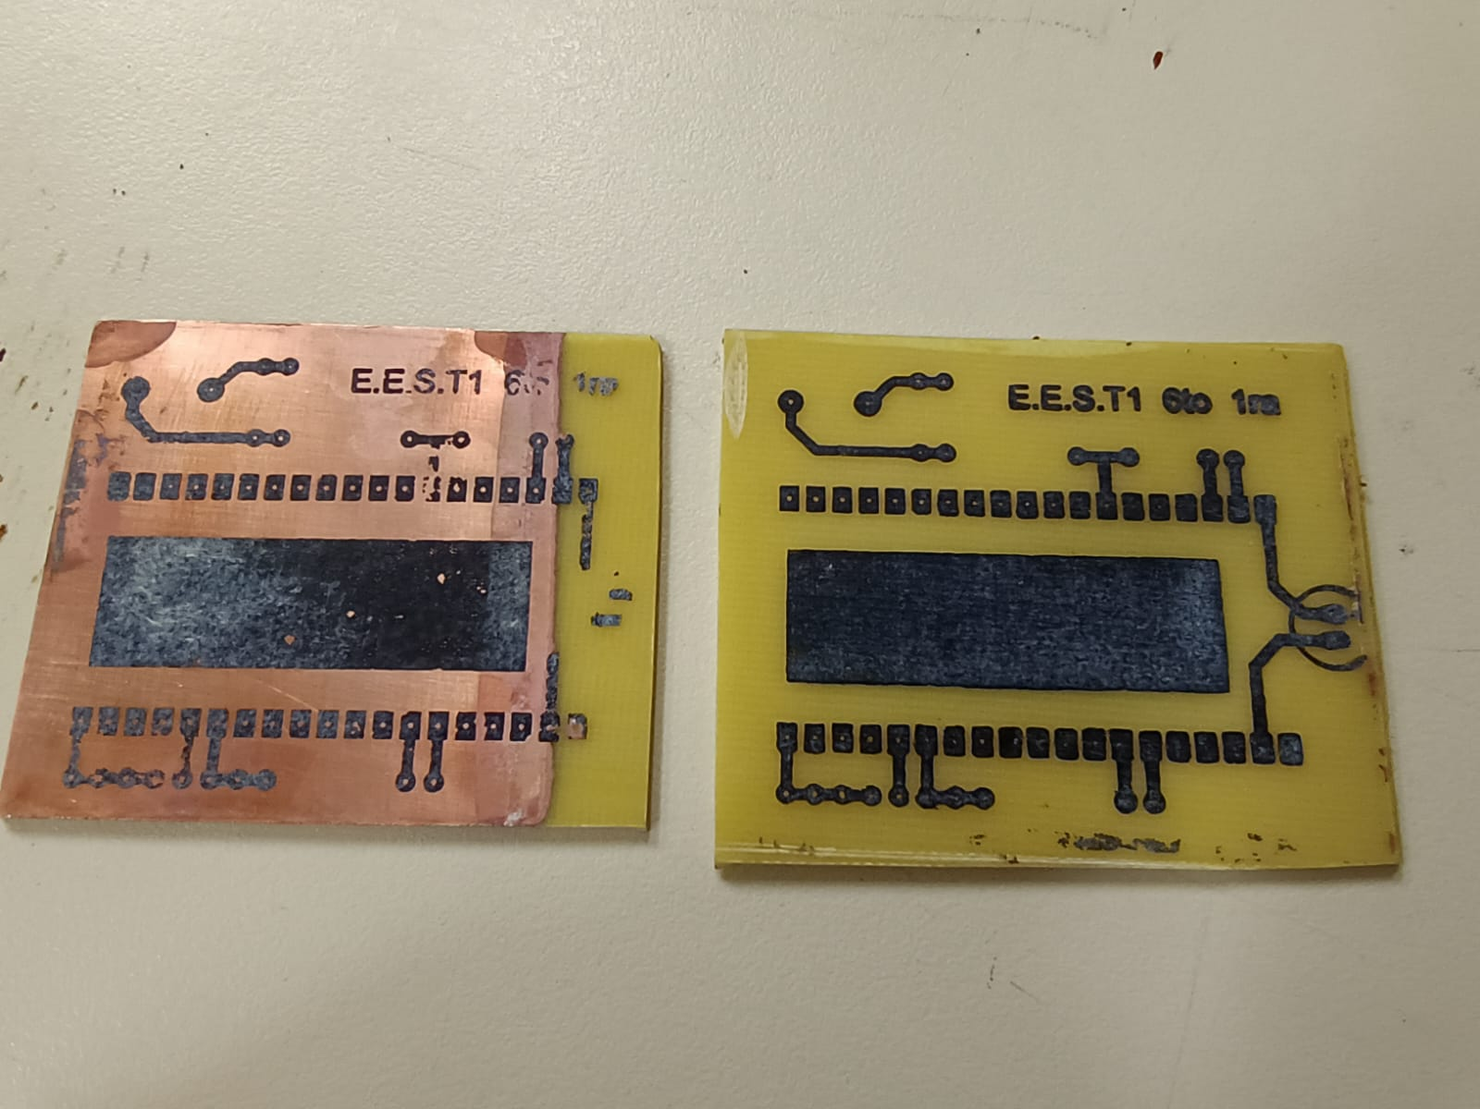
Se imprimió y se pasó con plancha el diseño de la placa PCB a una placa de fibra de vidrio recubierta con cobre para posteriormente pasarla por ácido (percloruro férrico) para que se consuma el cobre que no se quiere usar y queden las pistas del circuito.
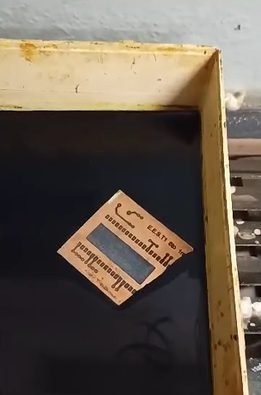
Luego se perforaron las pistas en donde iban a ir los pines para el esp32 y los demás componentes necesarios.
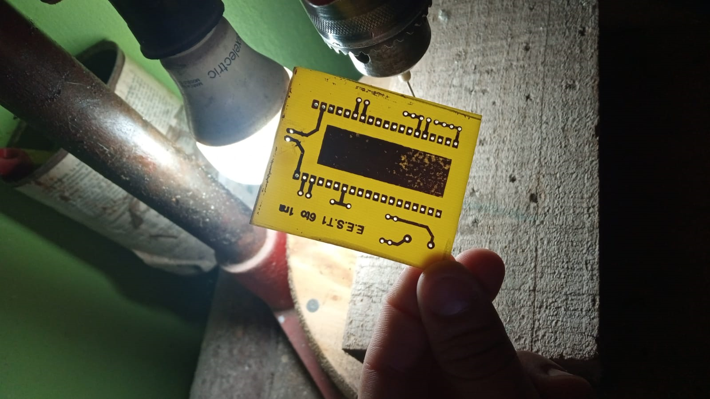
- Semana once: En esta semana se soldaron los componentes a la placa perforada PCB para prepararse para exponer a Tandil en feria de ciencias.
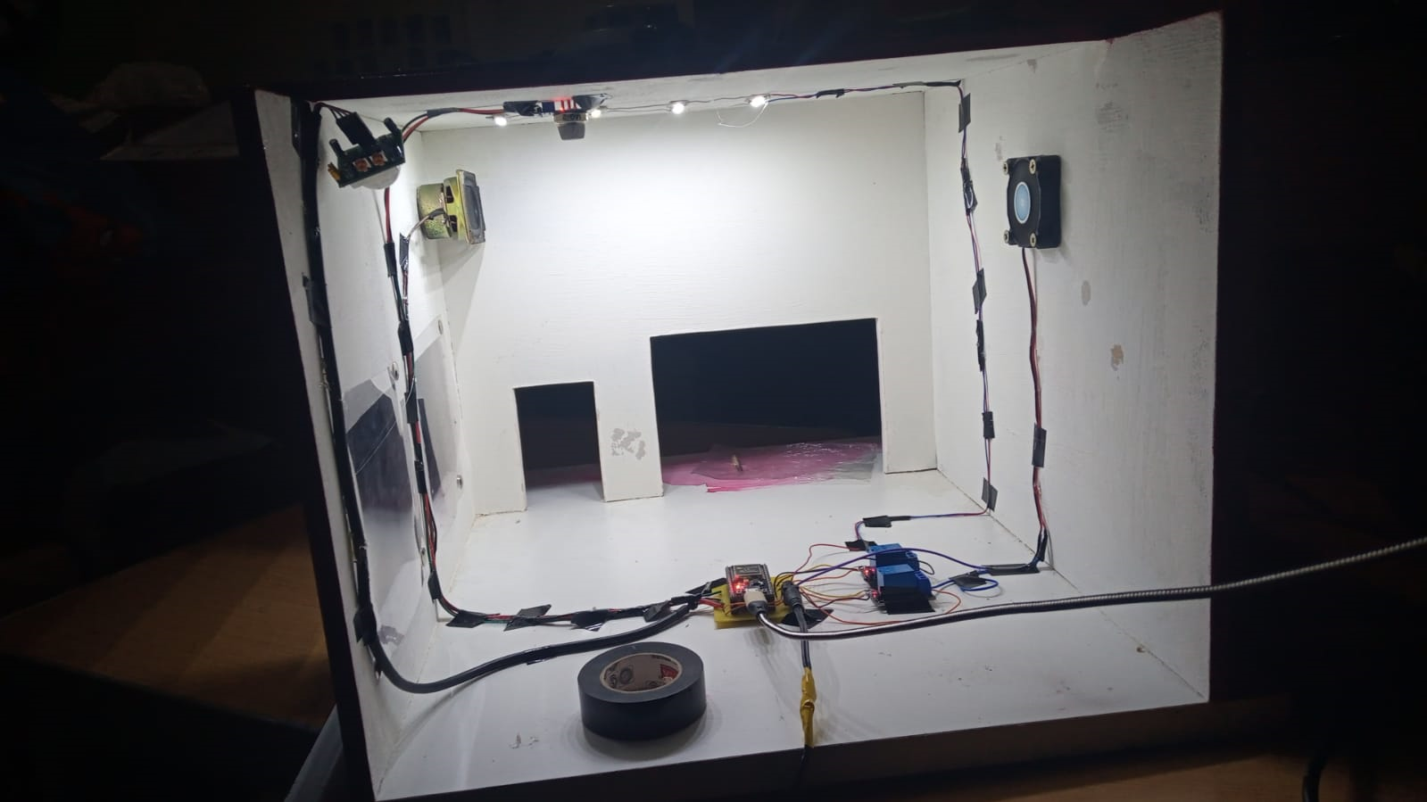
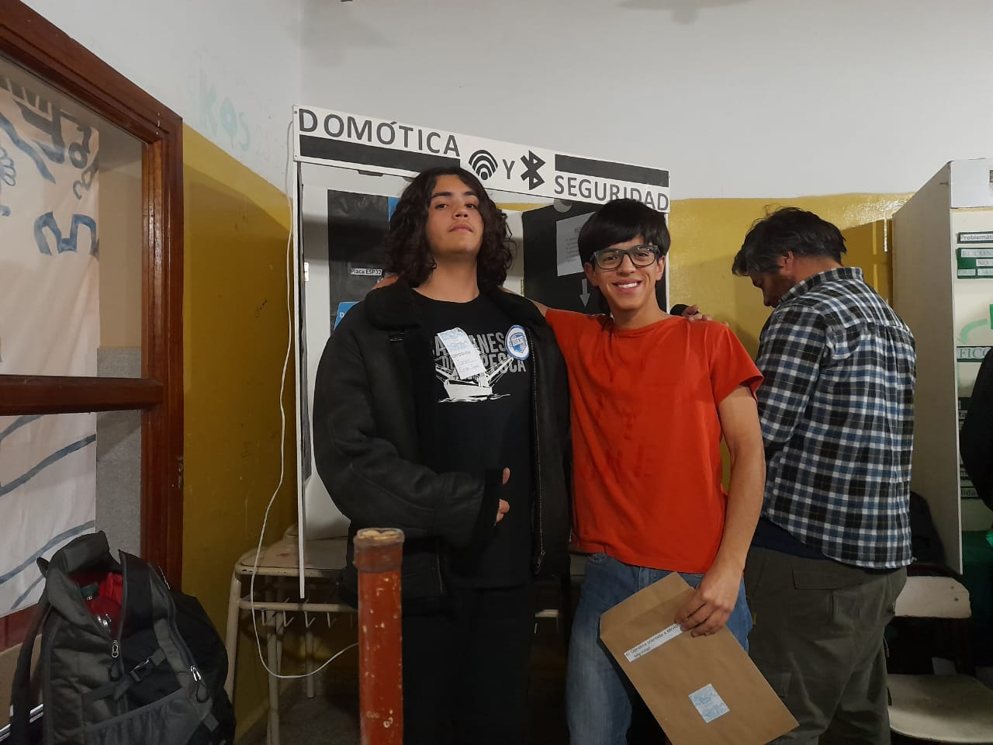
- Semana doce: se avanzó en el código y se expuso en la escuela secundaria N°1 el proyecto, pero con modificaciones en el código.
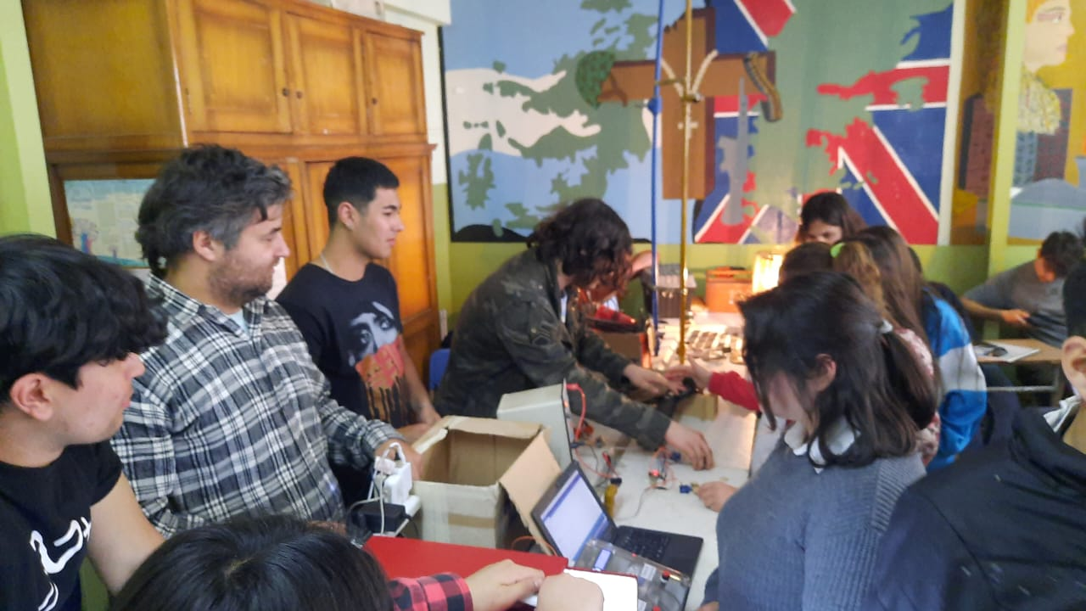
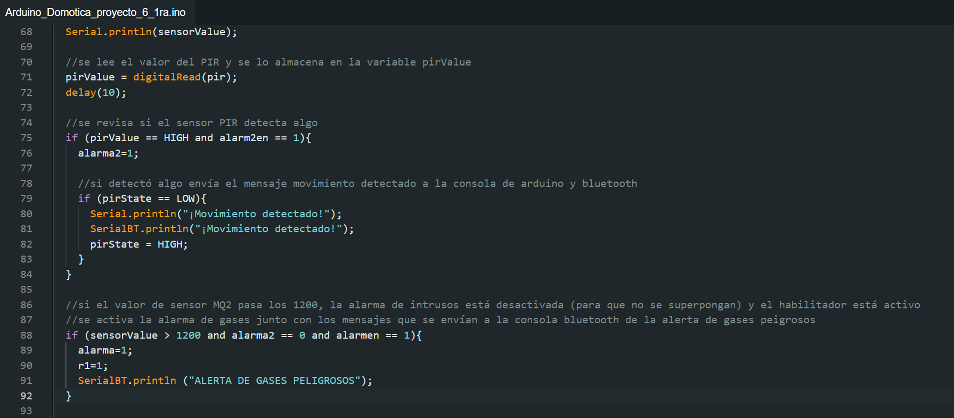
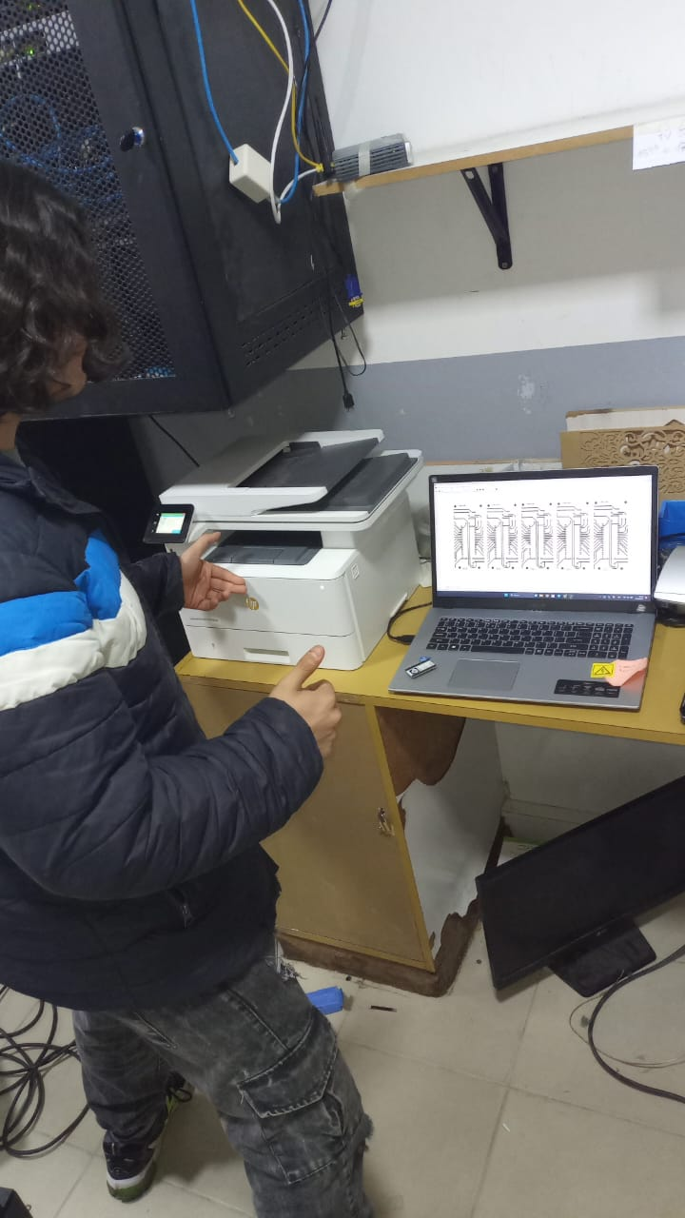
- Semana trece: se comenzó a pensar en cambiar el diseño de la placa junto con el funcionamiento de la misma, alimentando todo con 12V mediante un regulador de voltaje LM7805 para la parte de control y con transistores para etapa de potencia, además de hacer un conexionado de todos los pines que son útiles para ahorrar hacer otra placa en un futuro, se implementarán borneras para hacer el trabajo más fácil a la hora de conectar y desconectar elementos en la placa.
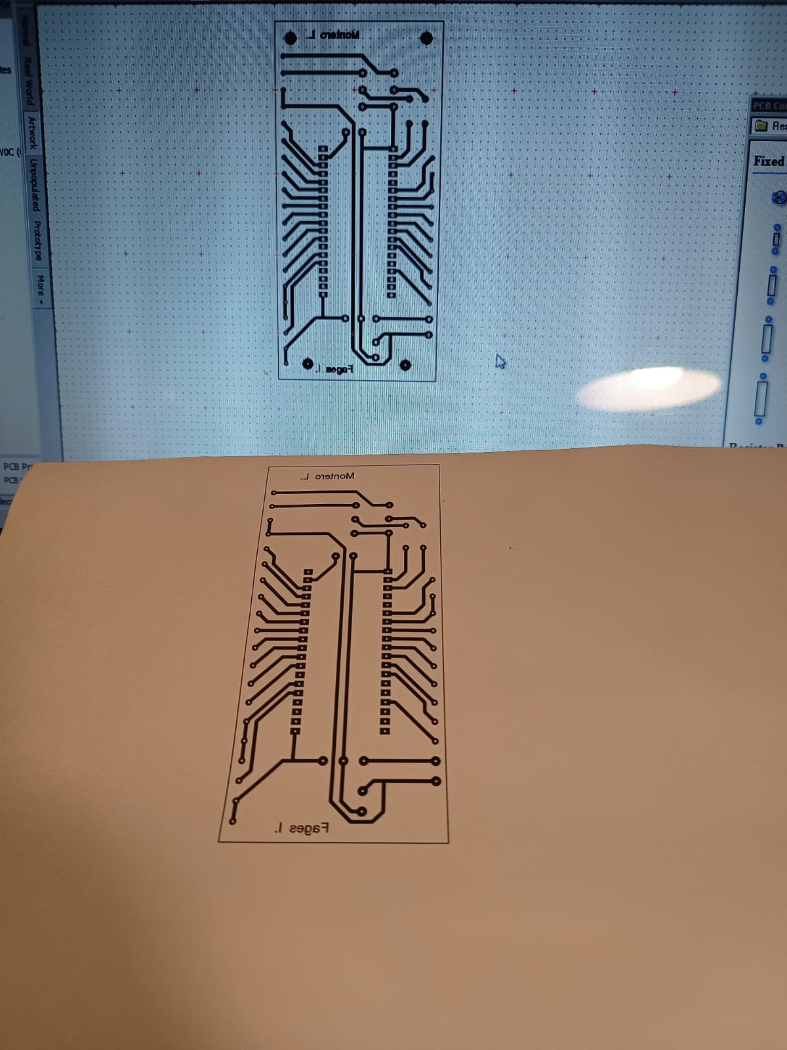

- Semana catorce: se imprimió el diseño en la placa de cobre para posteriormente realizar el proceso de pasar la tinta con una plancha y meter la placa en ácido para consumir el cobre de donde no están las pistas del circuito.
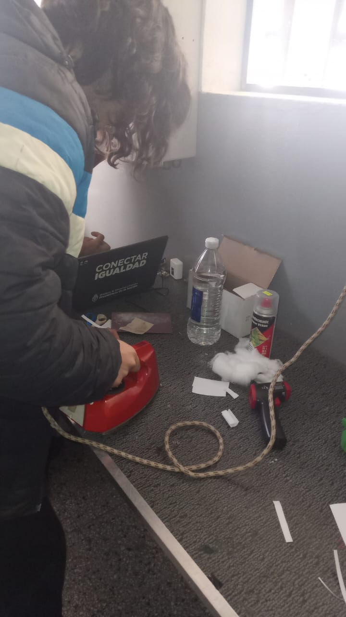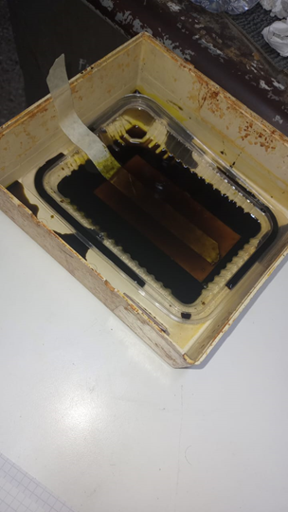
- Semana quince: en esta semana se realizaron los agujeros y se soldaron los componentes en la placa de circuito impreso.
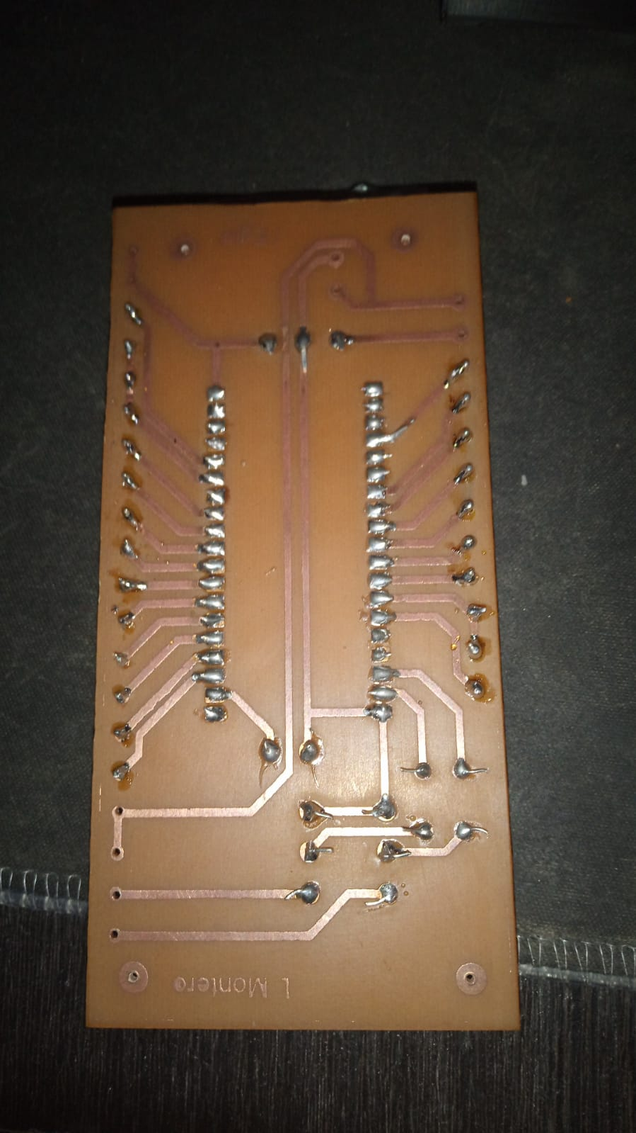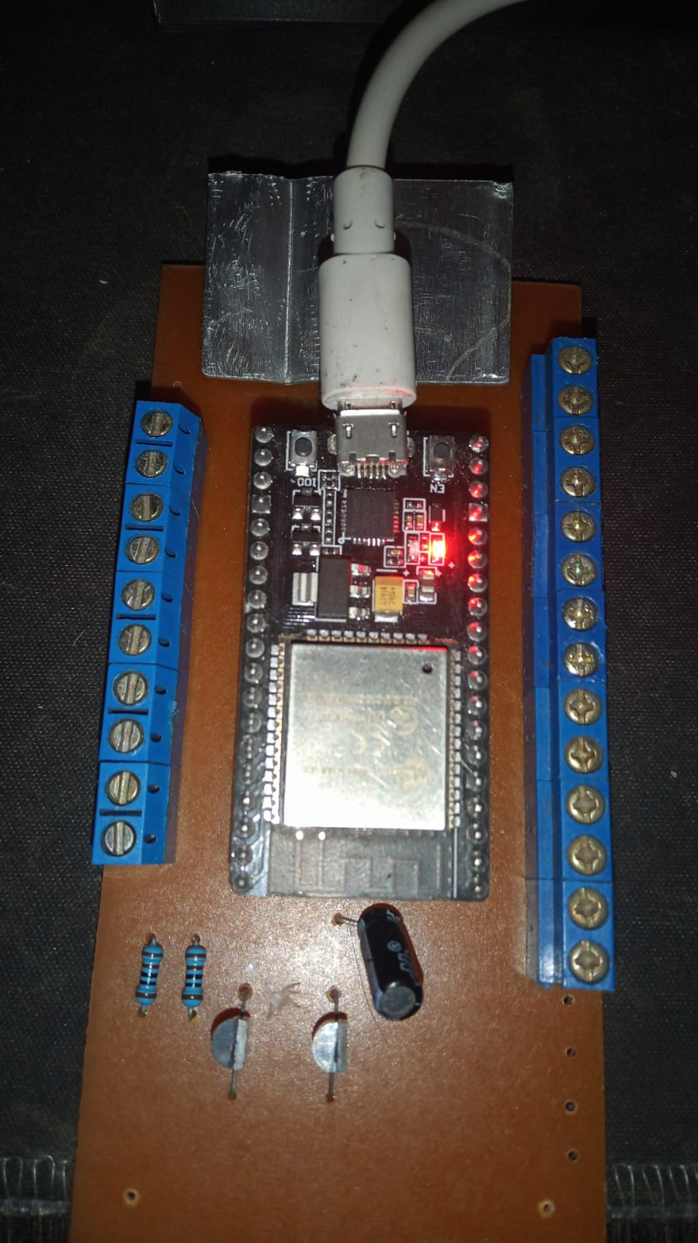
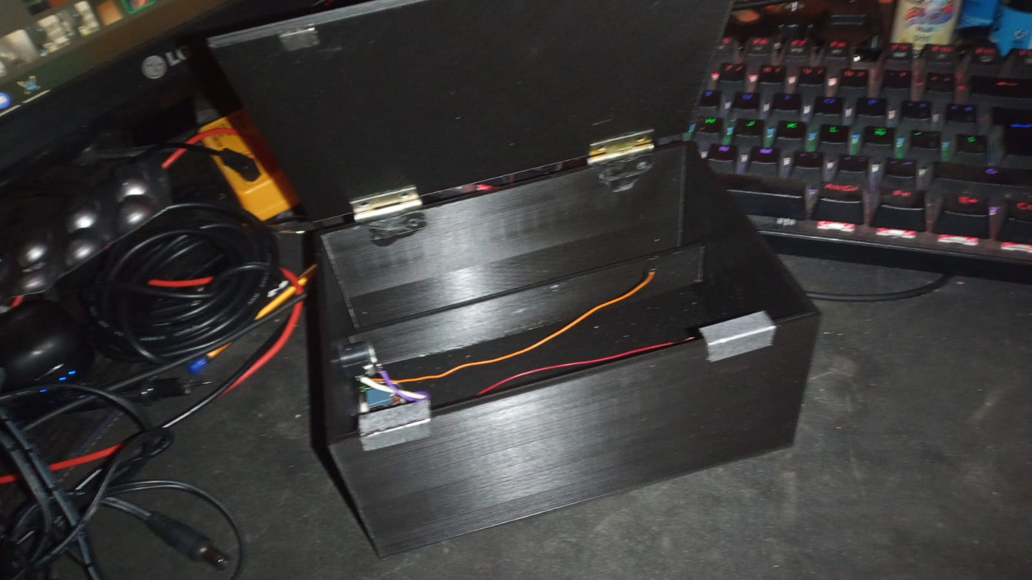
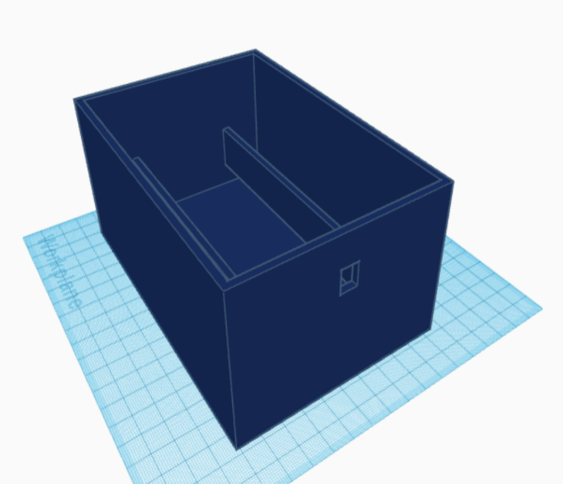
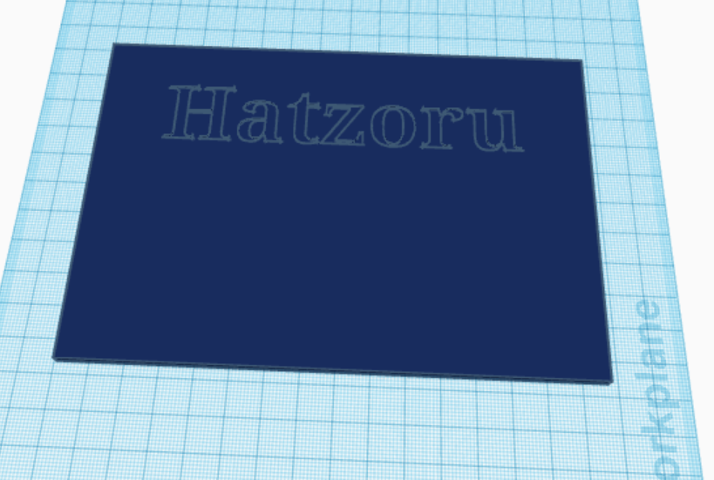
- Semana dieciséis: se realizó el diseño 3D de la caja en la cuál se guardará la placa para conectarse con los dispositivos externos como los sensores y actuadores. Luego se imprimió la caja junto con la tapa y se le pusieron bisagras e imanes para que cierre y unas maderas en las guías para atornillar la placa junto con un panel frontal de encendido y apagado.
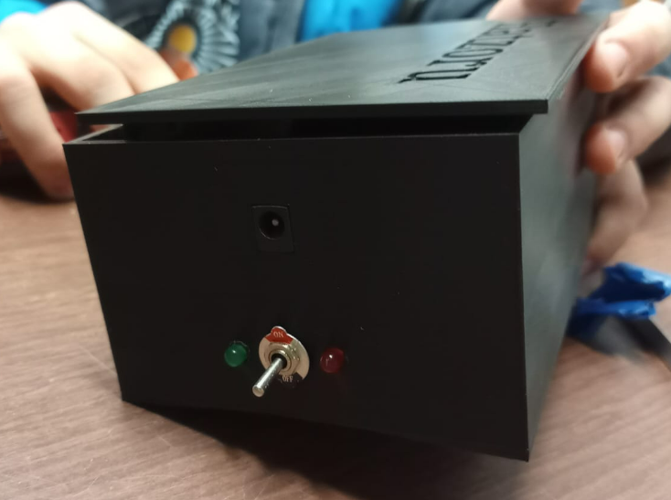

- Semana diecisiete: se avanzó con la parte teórica como el estudio de los sensores para exponer, la presentación, el informe y la carpeta de campo.
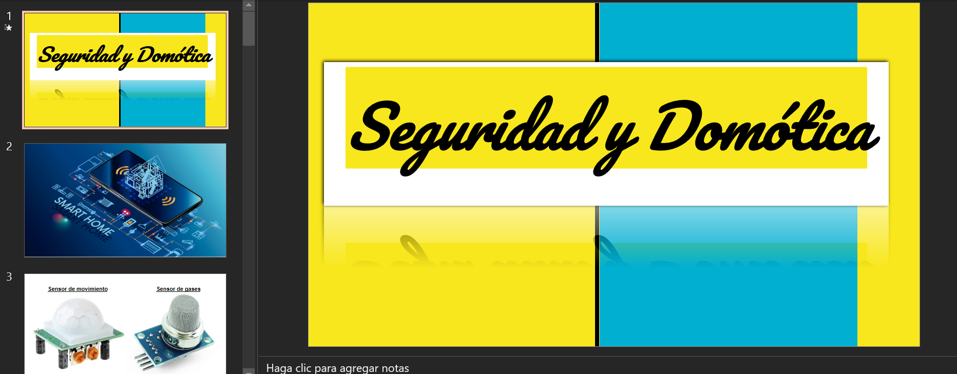
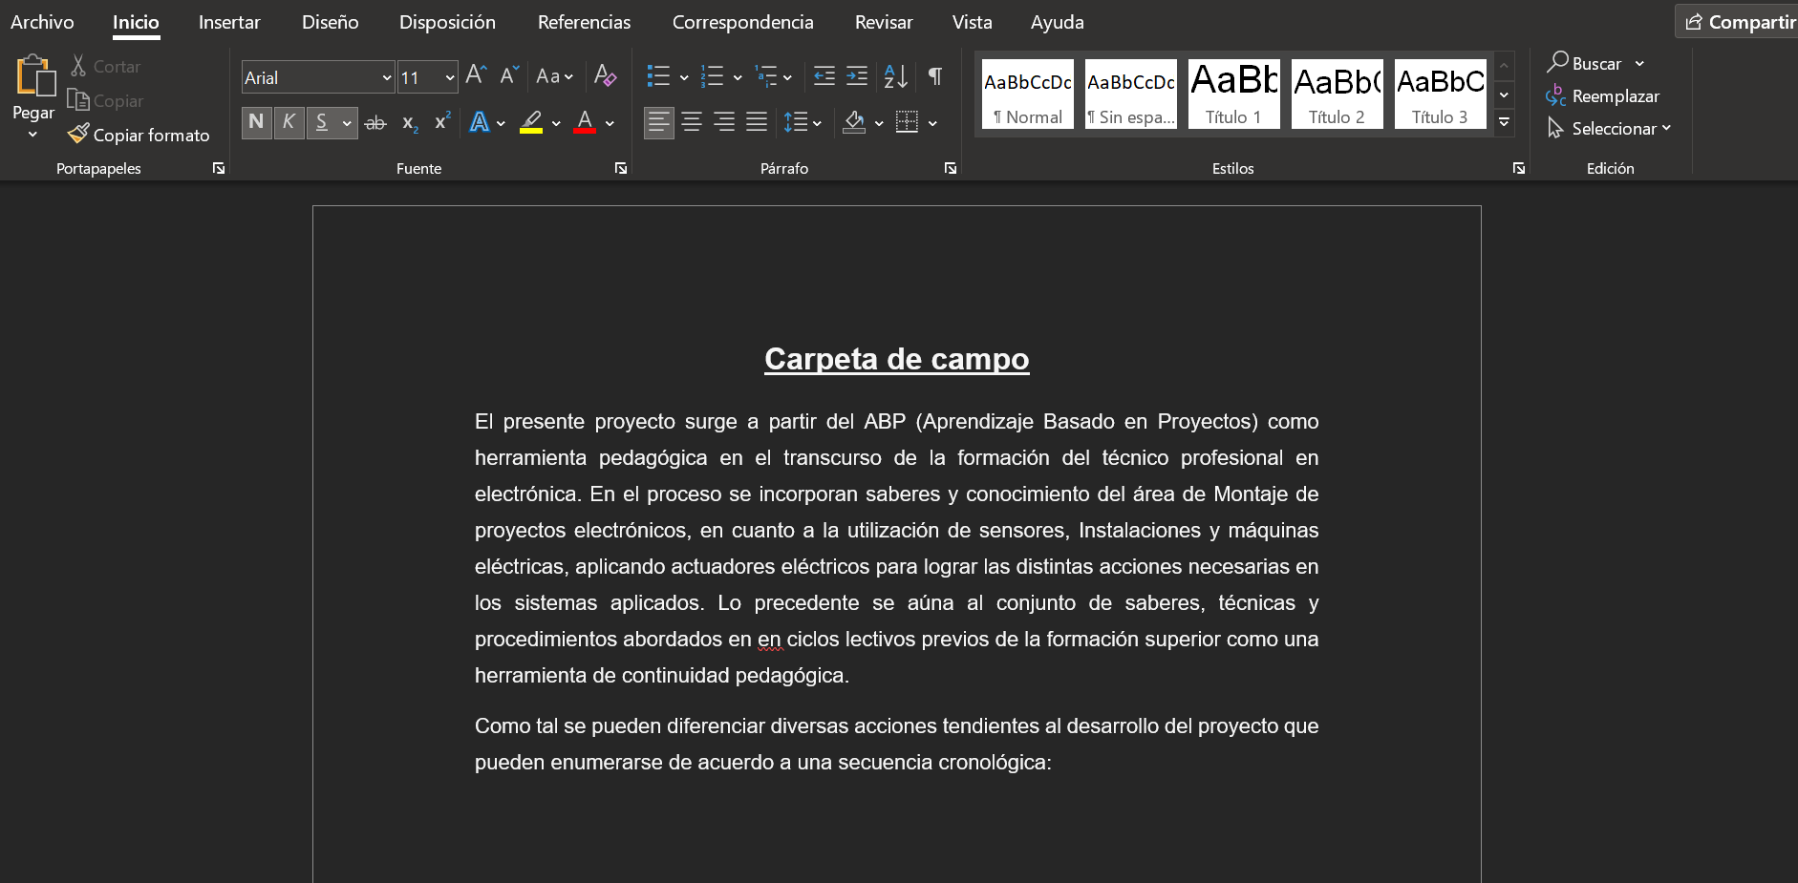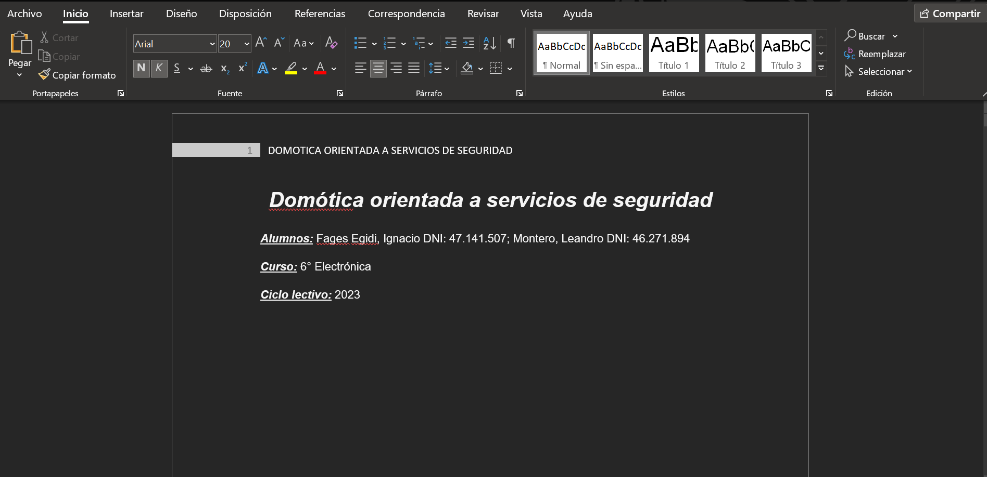
Semana diecisiete: se solucionaron problemas como que la placa ESP32 dejó de funcionar al ponerse su regulador interno en corto culpa de errores en el conexionado como no poner un diodo en inversa al parlante, el cual al quitarle la alimentación provoca un pico inverso de tensión el cual puede dañar los transistores y la placa, por lo cual por temas de tiempo se decidieron volver a colocar relés y poner un diodo en inversa en el parlante (para que consuma el pico inverso de dicha inductancia).
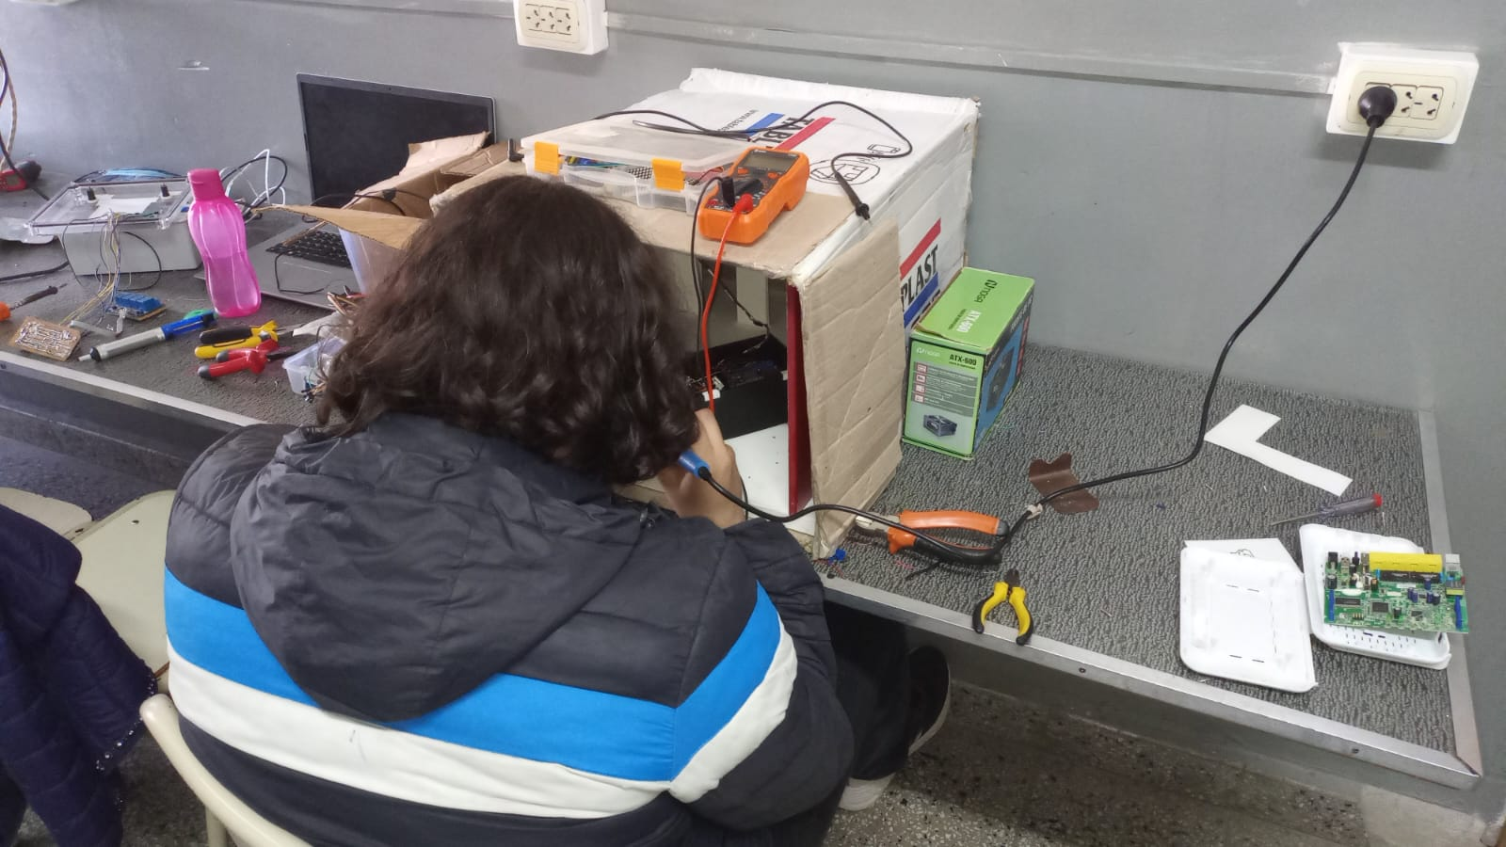
Semana dieciocho: se acomoda la estética de todo lo posible, la presentación, el informe, la carpeta de campo, el circuito, la caja y la casa.
